Тест тревожности (Р. Тэммл, М. Дорки, В. Амен)
Цель: определение тревожности у детей в возрасте 3,5 – 7 лет.
Стимульный материал: 14 рисунков размером 8,5 x 11 см. Каждый рисунок представляет собой некоторую типичную для жизни ребёнка ситуацию. Каждый рисунок выполнен в двух вариантах: для девочки (на рисунке изображена девочка) и для мальчика (на рисунке изображён мальчик). Лицо ребёнка на рисунке не прорисовано, дан лишь контур головы. Каждый рисунок снабжён двумя дополнительными рисунками детской головы, по размерам точно соответствующими контуру лица на рисунке. На одном из дополнительных рисунков изображено улыбающееся лицо ребёнка, на другом – печальное.
Процедура проведения: Рисунки показывают ребёнку в строго перечисленном порядке один за другим. Беседа проходит в отдельной комнате. Предъявив ребёнку рисунок, психолог даёт инструкцию.
Инструкция:
1. Игра с младшими детьми. «Как ты думаешь, какое лицо будет у ребёнка: весёлое или печальное? Он (она) играет с малышами».
2. Ребёнок и мать с младенцем. «Как ты думаешь, какое лицо будет у этого ребёнка: печальное или весёлое? Он (она) гуляет с мамой и малышом».
3. Объект агрессии. «Как ты думаешь, какое лицо будет у этого ребёнка: весёлое или печальное?»
4. Одевание. «Как ты думаешь, какое лицо будет у этого ребёнка? Он (она) одевается».
5. Игра со старшими детьми. «Как ты думаешь, какое лицо будет у этого ребёнка: весёлое или печальное? Он (она) играет со старшими детьми».
6. Укладывание спать в одиночестве. «Как ты думаешь, какое лицо будет у этого ребёнка: печальное или весёлое? Он (она) идёт спать».
7. Умывание. «Как ты думаешь, какое лицо будет у ребёнка: весёлое или печальное? Он (она) в ванной».
8. Выговор. «Как ты думаешь, какое лицо будет у ребёнка: весёлое или печальное?»
9. Игнорирование. «Как ты думаешь, какое лицо будет у этого ребёнка: печальное или весёлое?»
10. Агрессивное нападение. «Как ты думаешь, какое лицо будет у ребёнка: весёлое или печальное?»
11. Собирание игрушек. «Как ты думаешь, какое лицо будет у ребёнка: весёлое или печальное? Он (она) убирает игрушки».
12. Изоляция. «Как ты думаешь, какое лицо будет у этого ребёнка: печальное или весёлое?»
13. Ребёнок с родителями. «Как ты думаешь, какое лицо будет у ребёнка: весёлое или печальное? Он (она) со своими мамой и папой».
14. Еда в одиночестве. «Как ты думаешь, какое лицо будет у этого ребёнка: печальное или весёлое? Он (она) ест».
Во избежание персеверативных выборов у ребёнка в инструкции чередуются определения лица. Дополнительные вопросы ребёнку не задаются.
Выбор ребёнком соответствующего лица и словесные высказывания ребёнка можно зафиксировать в специальном протоколе (бланки должны быть подготовлены заранее). Протоколы каждого ребёнка подвергаются количественному и качественному анализу.
Количественный анализ результатов:
На основании данных протокола вычисляется индекс тревожности (ИТ) ребёнка. ИТ представляет процентное отношение эмоционально-негативных выборов (выбор печального лица) к общему количеству предъявленных рисунков (14):
ИТ = (количество эмоционально - негативных выборов/14) x 100%
Дети в возрасте 3,5 – 7 лет по ИТ разделяются на 3 группы:
ИТ от 0 до 20% – низкий уровень тревожности
ИТ от 20 до 50%– средний уровень тревожности
ИТ выше 50% – высокий уровень тревожности

Качественный анализ результатов:
1. Качественный анализ данных позволяет определить особенности эмоционального опыта ребёнка в различных ситуациях. Высокий уровень тревожности (ИТ) свидетельствует о недостаточной эмоциональной приспособленности ребёнка к тем или иным жизненным ситуациям. Эмоционально позитивный или эмоционально негативный опыт косвенно позволяет судить об особенностях взаимоотношений ребёнка со сверстниками и взрослыми. При интерпретации данных тревожность, испытываемая ребёнком в той или иной ситуации, рассматривается как проявление его отрицательного эмоционального опыта в этой или аналогичной ситуации. Высоким уровнем тревожности с большой долей вероятности могут обладать дети, делающие отрицательный эмоциональный выбор в ситуациях 4 (Одевание), 6 (Укладывание спать в одиночестве) и 14 (Еда в одиночестве).
2. Для уточнения источника тревожности ситуации, моделируемые на рисунках, можно разделить по типу межличностных отношений. Так, ситуации на рисунках 1, 3, 5, 10 и 12 моделируют взаимоотношения между детьми (ребёнок - ребёнок). Ситуации на рисунках 2, 6, 8, 9, 11 и 13 моделируют взаимоотношения между ребёнком и взрослыми (ребёнок - взрослый). Ситуации на рисунках 4, 7 и 14 моделируют повседневную деятельность ребёнка, которую он совершает один. Ситуация на рисунке 6 (Укладывание спать в одиночестве) с большим основанием может быть отнесена к ситуациям типа «ребёнок - взрослый». Таким образом, помимо общего вывода об уровне тревожности испытуемого экспериментатор формулирует предположение о том, какие именно отношения являются для ребёнка источником тревожности – детско-родительские (негативный выбор в ситуациях №№ 2, 8, 13) или отношения с другими детьми (ситуации №№ 1, 3, 5, 10,12).
3. Следующий уровень анализа предполагает интерпретацию выборов ребёнка в зависимости от того, какая ситуация связана с негативным опытом. Так, тревогу могут вызывать ситуации, связанные со страхом агрессии, с ревностью к сиблингам, со страхом наказания или нарушенными отношениями с родителями и сверстниками. Необходимо учитывать также, что при выборе лица на дополнительном изображении ребёнок может идентифицировать себя с прорисованным героем (например, с агрессором). Для исключения ошибочной интерпретации экспериментатору следует уточнить у испытуемого, кем бы тот был на рисунке, если бы оказался там.
Анализ выборов ребёнка в различных ситуациях позволяет сформулировать предположение о конкретных источниках его тревоги.
Таким образом, качественный анализ результатов должен содержать информацию об общем уровне тревожности, предполагаемых источниках тревоги в межличностных отношениях ребёнка и указания на возможные причины травматизации.
Также при формулировке выводов необходимо учитывать эмоциональное состояние ребёнка на момент обследования, его комментарии и объяснения своего выбора. Эта информация необходима для прояснения причин тревожности и избежания необъективных выводов.

Бланк ответов

Ф.И.О.___________________________________________________
Возраст__________________________________________________
Дата проведения___________________________________________
Педагог-психолог__________________________________________

Рисунок | Высказывание | Выбор
Рисунок | Высказывание | Веселое лицо | Печальное лицо
1. Игра с младшими детьми
2. Ребенок и мать с младенцем
3. Объект агрессии
4. Одевание
5. Игра со старшими детьми
6. Укладывание спать в одиночестве
7. Умывание
8. Выговор
9. Игнорирование
10. Агрессивность
11. собирание игрушек
12. Изоляция
13. Ребенок с родителями
14. Еда в одиночестве

МАТЕРИАЛ К ТЕСТУ ДЕТСКОЙ ТРЕВОЖНОСТИ
ТЕМПЛ-ДОРКИ-АМЕН
ДЛЯ РАСПЕЧАТЫВАНИЯ
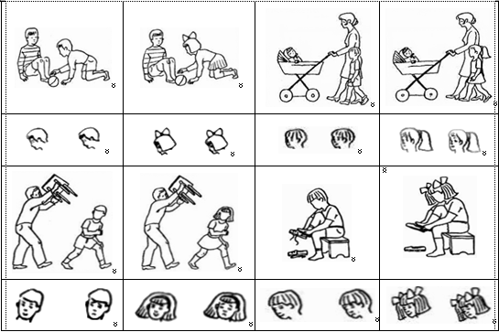

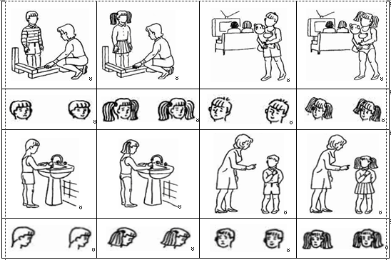

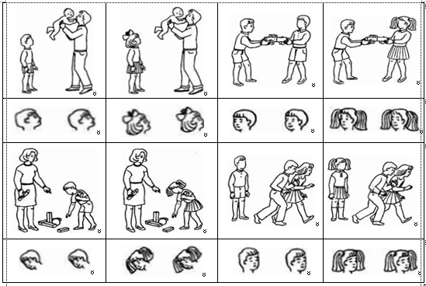

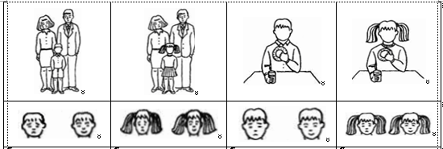

Рис. 1.  Игра ребёнка с младшими детьми. Ребёнок в данной ситуации играет с двумя малышами. | Рис. 1.  Игра ребёнка с младшими детьми. Ребёнок в данной ситуации играет с двумя малышами. | Рис. 2.  Ребёнок и мать с младенцем. Ребёнок идёт рядом с матерью, которая везет коляску с младенцем. | Рис. 2.  Ребёнок и мать с младенцем. Ребёнок идёт рядом с матерью, которая везет коляску с младенцем.
Рис. 3.  Объект агрессии. Ребёнок убегает от нападающего на него сверстника. | Рис. 3.  Объект агрессии. Ребёнок убегает от нападающего на него сверстника. | Рис. 4.  Одевание. Ребёнок сидит на стуле и надевает ботинки. | Рис. 4.  Одевание. Ребёнок сидит на стуле и надевает ботинки.
Рис. 5.  Игра со старшими детьми. Ребёнок играет с двумя детьми, которые старше его по возрасту. | Рис. 5.  Игра со старшими детьми. Ребёнок играет с двумя детьми, которые старше его по возрасту. | Рис. 6.  Укладывание спать в одиночестве. Ребёнок идёт к своей кроватке, а родители не замечают его и сидят в кресле спиной к нему. | Рис. 6.  Укладывание спать в одиночестве. Ребёнок идёт к своей кроватке, а родители не замечают его и сидят в кресле спиной к нему.
Рис. 7.  Умывание. Ребёнок умывается в ванной комнате. | Рис. 7.  Умывание. Ребёнок умывается в ванной комнате. | Рис. 8.  Выговор. Мать, подняв указательный палец, строго выговаривает ребёнку за что-то. | Рис. 8.  Выговор. Мать, подняв указательный палец, строго выговаривает ребёнку за что-то.
Рис. 9.  Игнорирование. Отец играет с малышом, а более старший ребёнок стоит в одиночестве. | Рис. 9.  Игнорирование. Отец играет с малышом, а более старший ребёнок стоит в одиночестве. | Рис. 10.  Агрессивное нападение. Сверстник отбирает игрушку у ребёнка. | Рис. 10.  Агрессивное нападение. Сверстник отбирает игрушку у ребёнка.
Рис. 11.  Собирание игрушек. Мать и ребёнок убирают игрушки. | Рис. 11.  Собирание игрушек. Мать и ребёнок убирают игрушки. | Рис. 12.  Изоляция. Двое сверстников убегают от ребёнка, оставляя его в одиночестве. | Рис. 12.  Изоляция. Двое сверстников убегают от ребёнка, оставляя его в одиночестве.
Рис. 13.  Ребёнок с родителями. Ребёнок стоит между матерью и отцом. | Рис. 13.  Ребёнок с родителями. Ребёнок стоит между матерью и отцом. | Рис. 14.  Еда в одиночестве. Ребёнок сидит один за столом. | Рис. 14.  Еда в одиночестве. Ребёнок сидит один за столом.

